3月18日动态

星期二 天气：晴天 出勤人数：23人

**观察一：我是早宝宝**

今天早晨的入园情况：**胡皓霆、李哲、胡希瑶、户亚玥、王宇尧、肖宸锡、郭陶霖、仲思齐、高筠迪、蔡松霖、高梓歆、王晔、沈星延、苏媛、唐可一、邢永望、陈煦、郑诗俊**小朋友能在自主吃完点心后，并收拾好区域游戏，准备户外啦！其他小朋友们要加油喔！春天来啦！我们也要做早宝宝，早早来园参加活动喔！

**观察二：户外活动—小班混龄活动**

今天我们混班的地点是轮胎区、风车滑滑梯、自选玩具区和钻爬区。小朋友们经过昨天的户外混班，今天已经十分大胆的进行户外活动了。户外活动中**胡皓霆、胡希瑶、户亚玥、肖宸锡、郭陶霖、仲思齐、高筠迪、王晔、沈星延、苏媛、唐可一、王梓雯、彭鑫奕、陈煦、蒋婉柔**小朋友能与同伴互相谦让，轮流上下楼梯玩游戏。不过今天和喝水的小朋友比较少，都需要老师的不断提醒。天气暖和起来了，要多喝水嘴巴才能不干喔！

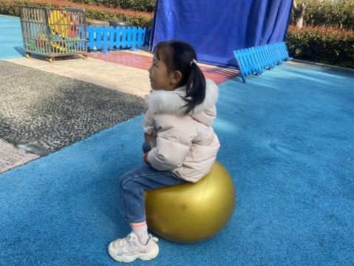 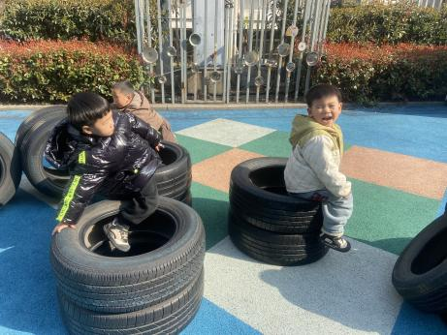 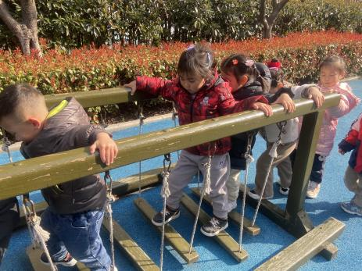

**观察三：集体活动—棉签画《迎春花》**

春天是万物复苏的季节，不知不觉，春天已经来到我们的身边，在孩子的周围、大自然中到处都表现着生机勃勃，变化万千的景象。细心、喜欢探索的孩子们也在日常生活中初步发现春天到来的脚步。本节活动主要是让孩子和父母一起把发现的春天的特征记录下来，并在活动中表述出来，说说自己喜欢的春天。活动中**胡皓霆、李哲、胡希瑶、王宇尧、郭陶霖、仲思齐、高筠迪、蔡松霖、高梓歆、王晔、苏媛、唐可一、王梓雯、彭鑫奕、刘芃泽、邢永望、陈煦、郑诗俊、曹艺瑾**尝试用棉签画长、短线条不同朝向的迎春花。

